Journée d'initiation au Tir Sportif de

l'Amicale des Diables Bleus de Strasbourg

Samedi 04 Février 2017 l'Amicale des Diables Bleus de Strasbourg à proposé à ses membres une journée d'initiation au Tir sportif, ce avec la collaboration de la Section Tir de l'Amitié de Lingolsheim. Cette sortie à réuni 16 membres famille et amis de l'Amicale.

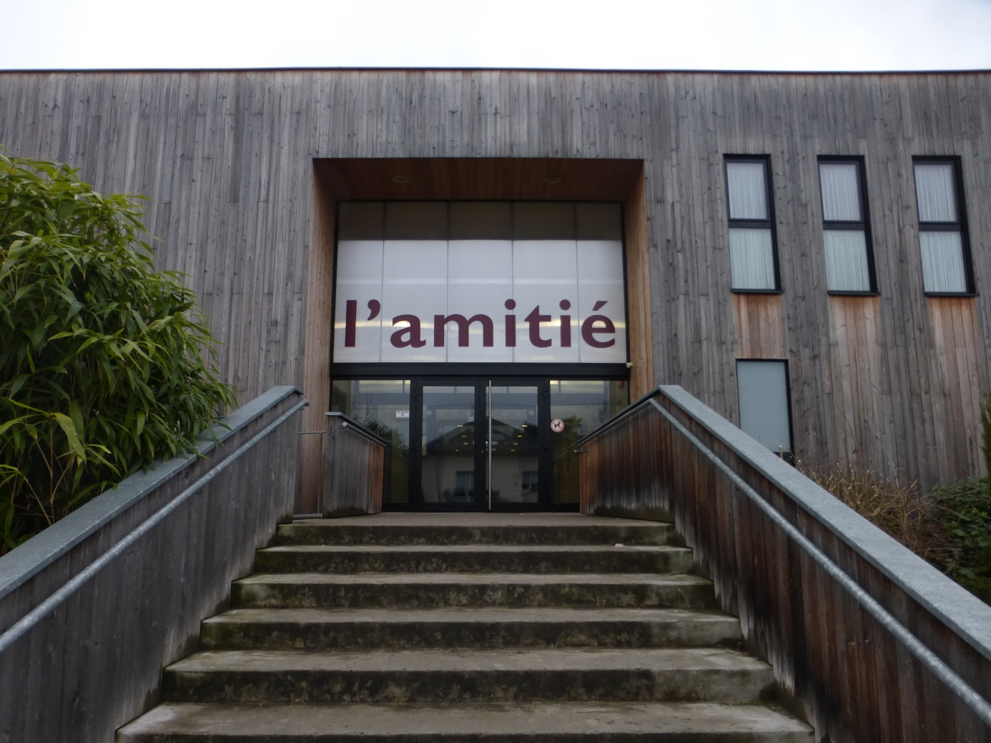

*(Entrée de l'Amitié de Lingolsheim)*

Olivier WACK membre de l'Amicale et vice président de la Section de Tir à organisé cette manifestation, c'est avec un grand professionnalisme qu'il nous a expliqué les techniques de tir changeant beaucoup de ce que nous avions appris lors de notre temps de service national.

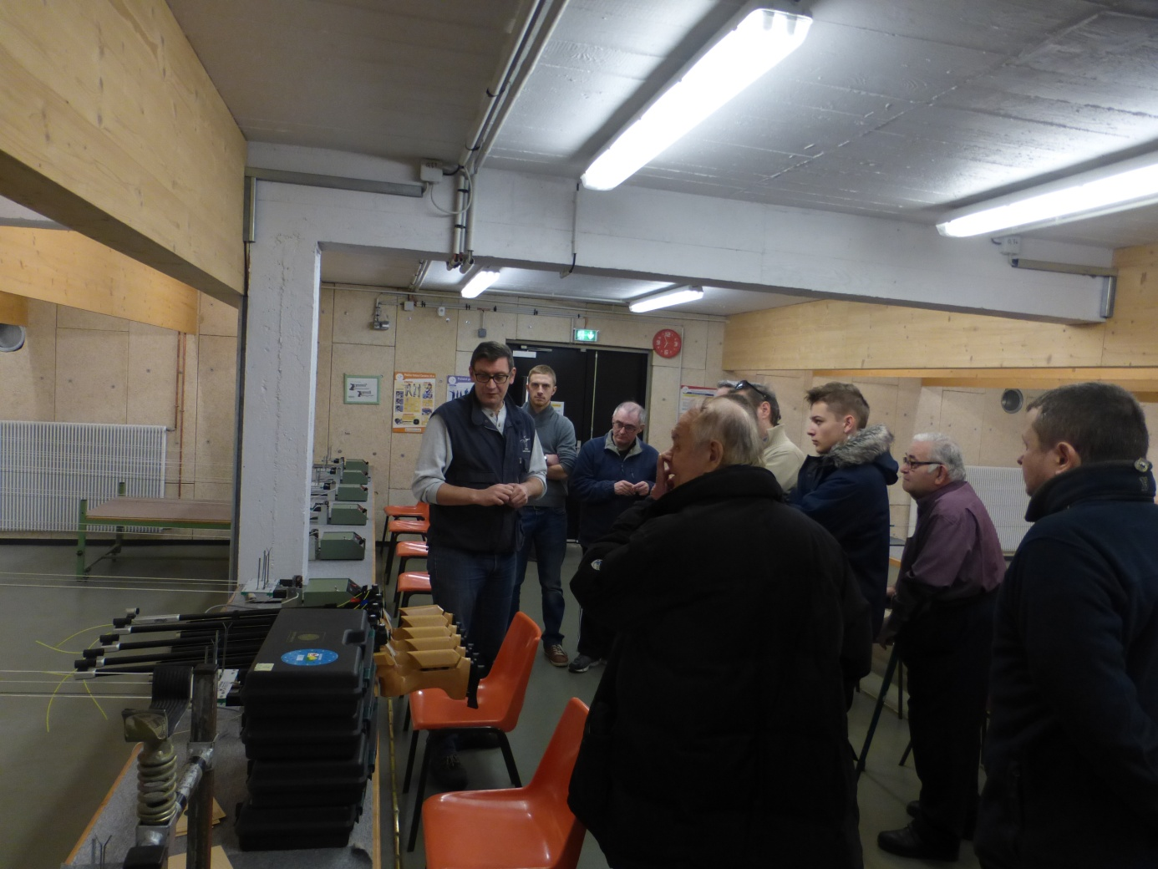

*(Instruction au tir avec fusil mesures de sécurité)*

Il a fallu s'adapter aux 100 grammes de pression sur la queue de détente du fusil et les premiers plombs sont partis dans des endroits, et n'ont pas encore été retrouvés à ce jour. Pour le pistolet Eric ROTH le moniteur, nous a rassurés un peu en nous disant qu'il y avait 500 grammes de pression mais les premiers plombs sont là aussi partis ou ils ne devaient pas. Au fur et à mesure des plombs tirés les postures devenaient de plus en plus familières et les groupements meilleurs. Puis l'heure de définir le "Roi du Tir" arrive chaque participant reçoit un carton neuf et cinq plombs a lui de faire le meilleur score à 10mètres de distance.

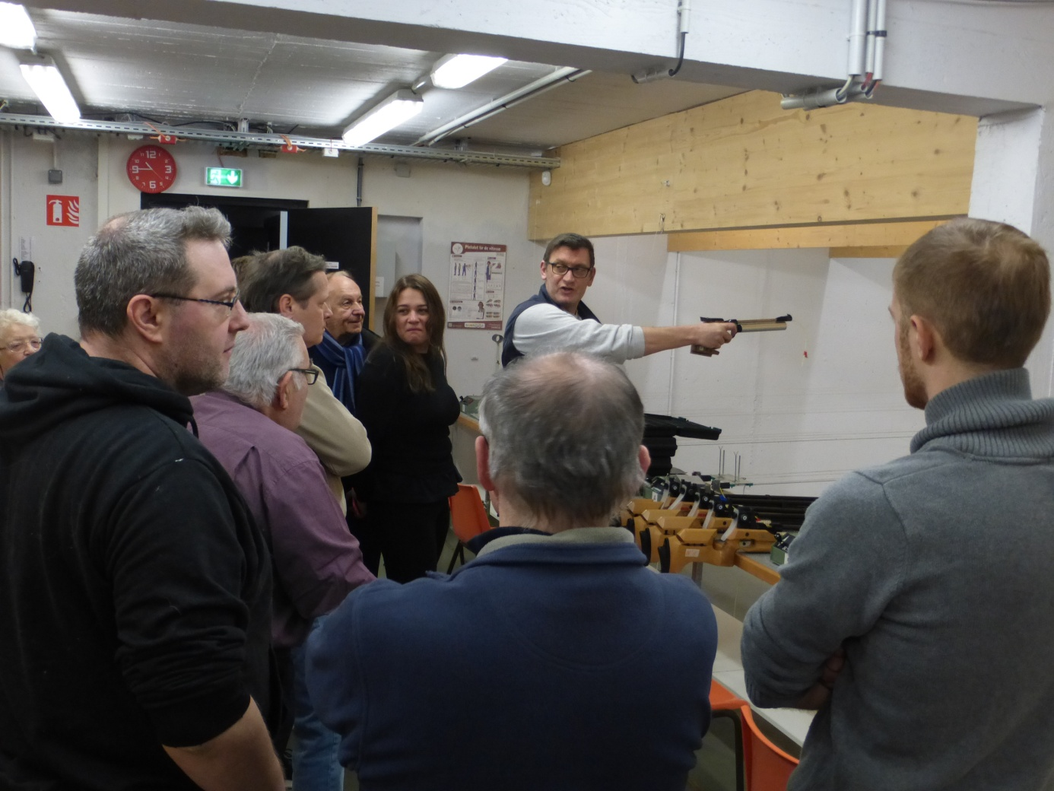

*(Instruction au Pistolet par Olivier Wack)*

Nous sommes ensuite allés au stand de tir 25m pour y tirer au 22 Long Riffle, 9mm, et 357 Magnum avec révolver et pistolets.

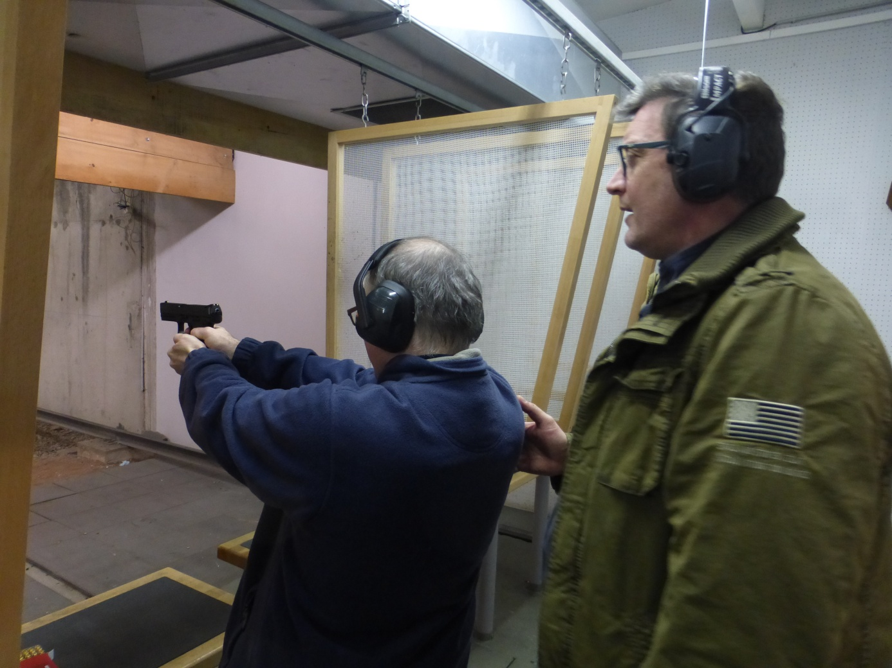

*(Tir au 9mm Laurent Bouyer faisant un "carton")*

C'est à l'issue du repas que le Roi du tir à été désigné, et surprise nous en avons eu deux; Victor Linbach-Weibel le petit fils de notre secrétaire Guy Weibel, et Jean-Claude Bath notre trésorier ancien tireur d'élite au FM Bar au 20°BCP qui ont tous les deux réalisé un score de 36 points sur les 50 possibles.

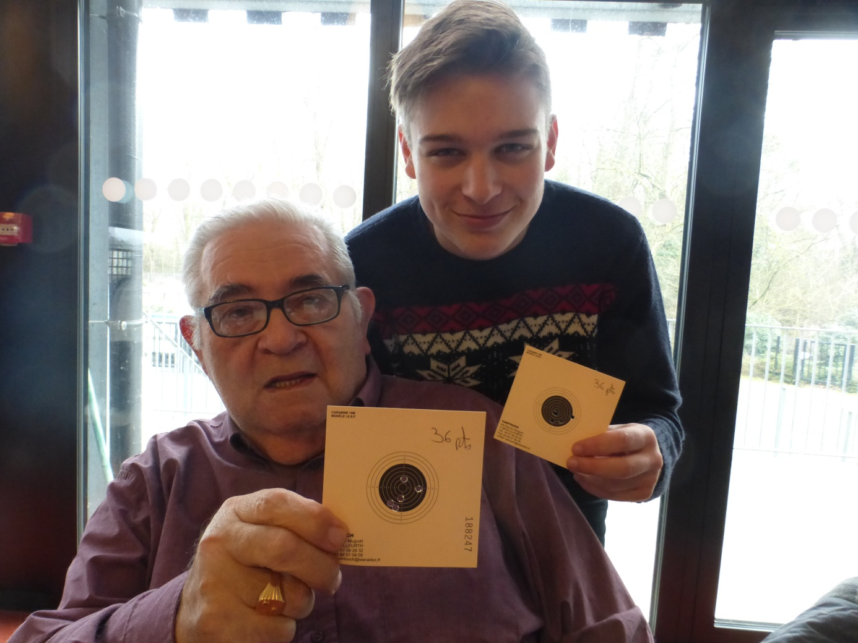

*(Les Rois du Tir Victor et Jean-Claude)*

La journée fut une réussite et une belle sortie, pour les jeunes et les moins jeunes.